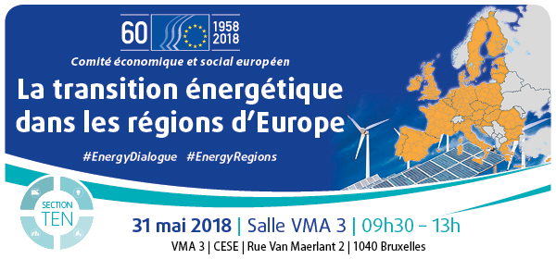

Programme

Modération Aurel Laurenţiu Plosceanu, président du groupe d'étude de l'avis du CESE « Les effets d’une nouvelle structure d’approvisionnement en énergie neutre en carbone, décentralisée et numérique sur l’emploi et sur l’économie régionale »
9h30 Bienvenue
- Pierre Jean Coulon, Président de la section "Transports, énergie, infrastructures et société de l'information", Comité économique et social européen

9h35 Panel 1: Etudes de cas des effets économiques régionaux de la transition énergétique
- Michael Knape, Maire de Treuenbrietzen, Allemagne
- Gerard McGovern, Coordinateur du projet INTERREG COBEN (Apporter les bienfaits de l'énergie civique à la communauté), Université d'Oldenburg, Allemagne
- Grzegorz Jakuc, Maire de Turosn Koscielna, Pologne

11h15 Pause café

11h35 Panel 2: Le point de vue des institutions de l'UE et des parties prenantes sur les effets économiques régionaux
- Rudolf Niessler, Directeur, DG REGIO, Commission européenne
- Mariana Gâju, Membre du Comité des régions
- Joachim Kreysa, Conseiller en bioéconomie, Centre commun de recherche, Commission européenne
- Corinna Zierold, conseillère en politiques énergétiques, IndustriALL

12h55 Remarques de clôture
- Lutz Ribbe, Rapporteur de l'avis du CESE sur " Les effets d’une nouvelle structure d’approvisionnement en énergie neutre en carbone, décentralisée et numérique sur l’emploi et sur l’économie régionale "

Interprétation fournie de EN, DE, FR, IT, PL, RO en EN, FR, PL, RO, DE
Hashtags: #EnergyDialogue #EnergyRegions #EnergyUnion

